大家一定很想要讓自己的對話跟別人不一樣吧！

雖然遊戲中已經有很多很可愛且鮮明的符號了https://i2.bahamut.com.tw/editor/emotion/16.gif，

可是愛用手打特殊符號的人們不在少數，

所以現在就教大家如何繽紛自己的對話囉！

Unicode輸入法有兩種輸入方式，以下幫大家介紹一下：

Unicode輸入法(1)

這個是屬於打內碼的部份，

首先呢，輸入法先轉成新注音輸入法

※注意！要半形唷！

接著找鍵盤上面的「`」，

這個點是在Tab鍵的上面。

再按「u」鍵就會出現一個打內碼的地方

[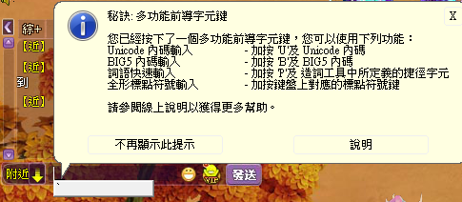](https://truth.bahamut.com.tw/s01/201205/eac3ffe39845495e00a303239ac60ba5.PNG)

只要打上正確的內碼就可以打各種特殊符號!

（圖中例子2665是實心的愛心）

[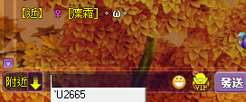](https://truth.bahamut.com.tw/s01/201205/36ef6cbd7da1047b856e5899bc34e6a7.PNG)

打完就大功告成囉！

[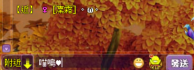](https://truth.bahamut.com.tw/s01/201205/953b5ce12c638c7f7f0a118624d50e22.PNG)

※打內碼的數字不可以用鍵盤旁邊九宮格的數字，要用鍵盤上的數字！

以下是參考內碼：

[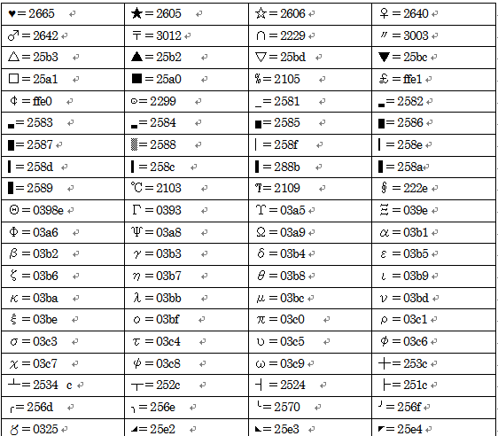](https://truth.bahamut.com.tw/s01/201205/f7e925ca017a689feed5db258b873b63.PNG)

[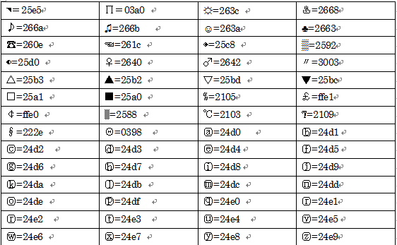](https://truth.bahamut.com.tw/s01/201205/35dfb9262e282b542b4f9d59f07f8796.PNG)

Unicode輸入法(2)

按下「Alt」 在右邊的數字鍵（也就是鍵盤旁邊九宮格的數字）輸入號碼 (Unicode碼)

※注意！NumLock鍵綠色的燈要亮著唷！

(目前筆電測試失敗，希望大家能提供筆電方案。我已經用Fn將NumLock鍵打開了說。)

這個方法在打數學符號的時候很好用。

以下是參考內碼：

[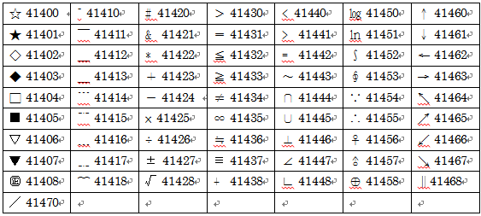](https://truth.bahamut.com.tw/s01/201205/1869b2c3da77cf5a37627a0c638ee563.PNG)

接下來是BIG-5特殊符號的打法

首先呢，輸入法先轉成新注音輸入法

※注意！要半形唷！

接著找鍵盤上面的「`」，

這個點是在Tab鍵的上面。

再按「B」鍵就會出現一個打內碼的地方，

在輸入您所要的內碼就可以囉！

[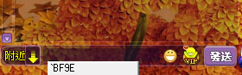](https://truth.bahamut.com.tw/s01/201205/89fe7c29bd6cbd938c9b5192e78fcb38.PNG)

打完就會出現想要的圖案。

[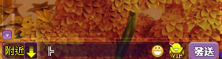](https://truth.bahamut.com.tw/s01/201205/882453e3733ed2f1675dfc3feb911654.PNG)

有特殊符號就可以做出您想要的效果囉！

[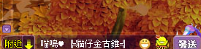](https://truth.bahamut.com.tw/s01/201205/5788911f358189bca245eb89271641a5.PNG)

BIG-5特殊符號表：

[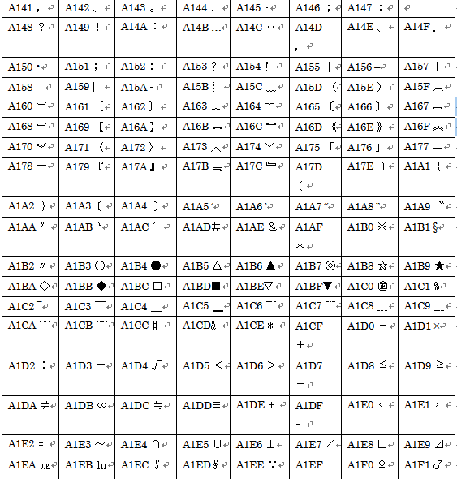](https://truth.bahamut.com.tw/s01/201205/1ae31dea583d4e20966d47061c734ca8.PNG)

[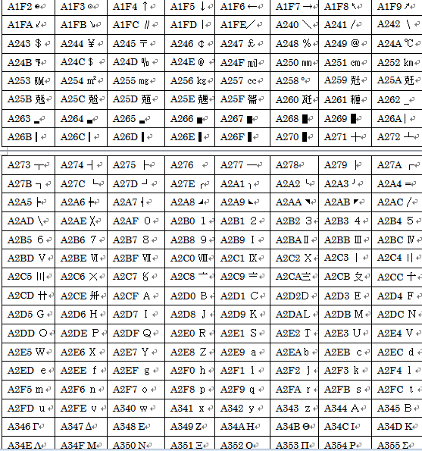](https://truth.bahamut.com.tw/s01/201205/9e6b0c3ec90664a9da5924dc8265c8a4.PNG)

[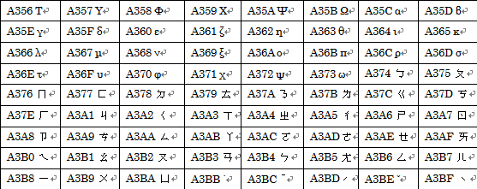](https://truth.bahamut.com.tw/s01/201205/0efa9485b9674ddc1c8b5cb2ee000cc3.PNG)

簡單打符號篇：

看到上面介紹Unicode與Big輸入法之中的內碼打到想要的特殊符號之後，

是不是還意猶未盡呢？

畢竟很多符號都很好看的呢！

又或者是覺得打輸入法內碼覺得超麻煩的呢？

（一定有很多人說記內碼好麻煩＋查內碼要好久）

救星來了！！https://i2.bahamut.com.tw/editor/emotion/30.gif

以下介紹幾個簡單打出特殊符號的方法：

1.複製貼上

這個方法大家都會，只是有時候不會想到。

使用CTRL+C複製想要的特殊圖案、再使用CTRL+V貼上就好了囉！

※注意！不能用滑鼠，一定要用鍵盤唷！

2.使用快速鍵叫出螢幕符號小鍵盤

這個方法就是CTRL+ALT+< ，

（也就是字母M右邊的那個按鍵啦！）

只要將符號小鍵盤叫出來，就可以按下相對應的按鍵叫出符號。

譬如：CTRL+ALT+<　將符號小鍵盤叫出來，再按下Ｒ鍵，就可以打出※的符號唷！

不過這個缺點就是在玩遊戲的時候打，鍵盤不會出來（就是會看不到的意思），

所以在後面附上圖片請大家參考，

[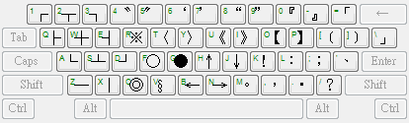](https://truth.bahamut.com.tw/s01/201205/30b4aab55c85f58951949433fbab3d38.PNG)

如果本身就熟記位置的，就不需要圖片了。

S6  凜霜